Recebi de Nome do cliente – CPF: xxx.xxx.xxx-xx, a importância de R$ x.xxx,xx (valor por extenso), referente ao pagamento realizado por meio de na modalidade crédito/débito parcelado (xx), referente à prestação de serviços contratados, conforme comprovante da transação abaixo:

- Data: xx/xx/2026
- Horário: xx:xx
- Valor: R$ x.xxx,xx
- Tipo da transação: Crédito Parcelado (7x)
- Bandeira: bandeira do cartão
- Código de Autorização: xxxxxxxx
- Tipo da Venda: Não presencial

Declaro, para os devidos fins, que o valor acima foi recebido e encontra-se devidamente registrado.

Documento assinado por PLATINO SOLUÇÕES FINANCEIRAS em xx/xx/2026 às xx:xx

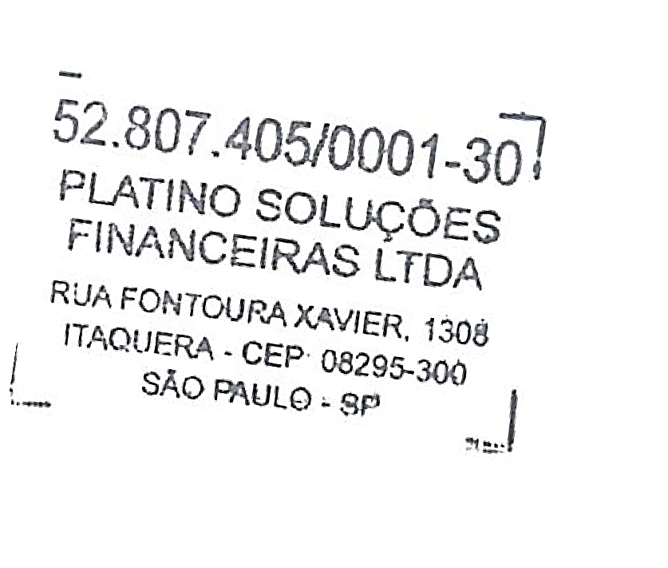
São Paulo dia de mês de 2026

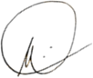

__________________________________________________
PLATINO SOLUÇÕES FINANCEIRAS
CNPJ nº 52.807.405/0001-30

Rua Fontoura Xavier, nº 1308 - Itaquera - São Paulo/SP - CEP: 08295-300 E-mail: platinoassessoriafinanceira@gmail.com

